СТАНДАРТ ПОРОДЫ № 4.29 WKU
БЕРНСКАЯ ГОНЧАЯ (BERNESE HOUND)
СТРАНА ПРОИСХОЖДЕНИЯ – ШВЕЙЦАРИЯ.
КЛАССИФИКАЦИЯ WKU - IV ГРУППА, ГОНЧИЕ.
ДАТА ПОСЛЕДНИХ ДОПОЛНЕНИЙ СТАНДАРТА – 15.11.2013
ПРИМЕНЕНИЕ – ОХОТА.
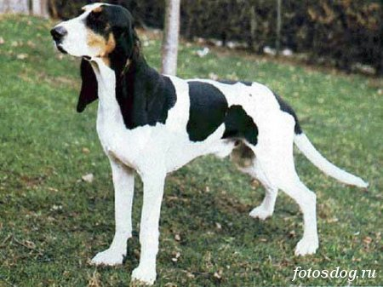
История породы. Происхождение породы уходит корнями в седую древность. Возможно, швейцарская гончая обитала в Гельвеции (древнее название современной территории Швейцарии) во времена Римской империи. Она высоко ценилась знатоками собак начиная с XV века. В отличие от французских гончих, при выведении швейцарских гончих к местным породам не приливали английскую кровь. Гончие Швейцарии очень похожи друг на друга по телосложению, отличаясь главным образом размерами и окрасом. Эти гончие использовались охотниками на протяжении, по крайней мере, 900 лет. Они были названы по альпийским районам, где с ними охотились в основном на оленей, а также на другую дичь.

Характер и темперамент. Первоклассная охотничья собака, обладающая великолепным чутьем и скоростью. Это выносливая, самостоятельная собака, превосходно ориентирующаяся на пересеченной местности. Самостоятельная собака прекрасно берет след и издает характерный заливистый продолжительный лай, который разносится на много километров. Спокойная, понятливая, привязанная к своему хозяину. В дрессировке требуется настойчивость. Уравновешенная, очень послушная собака. Мало подходит в качестве компаньона, но прекрасно может справиться с ролью охранника, если содержать её в условиях сельской местности.
Внешний вид. Плотная и мускулистая собака с удлиненным, сильным телом, изящной головой и сильной мордой, чей рост превышает 40 сантиметров, при этом максимальный вес не должен быть больше 18 килограммов.
Голова. Длинная, сухая, с четкими линиями. Череп узкий, с резкими чертами, выпуклый. Хорошо выраженный затылочный бугор. Переход ото лба к морде выражен хорошо. Морда узкая, длинная. Спинка носа прямая или чуть выпуклая. Челюсти крепкие. Щеки хорошо очерченные.
Нос. Мочка носа хорошо развитая. Всегда черного цвета. Губы плотные, с небольшой складкой в углу.
Зубы. Ровные, крепкие с ножницеобразным прикусом, допускается прямой.
Глаза. По форме близки к овальной. Косо посажены, выразительные и добрые. Оттенка коричневого цвета, что придает взгляду мягкость и некоторую печаль. Веки плотные, создают выразительную черную окантовку вокруг глаз.
Уши. Узкие, низко поставлены. Висячие, свернутые в трубку у основания, складчатые и скрученные, округленные на концах.
Корпус. Удлиненного формата. Грудь более глубокая нежели широкая. Ребра слегка выпуклые. Спина компактная, прямая. Поясница мускулистая. Круп длинный, слегка скошенный. Живот слегка подтянут
Шея. Длинная, мускулистая, высоко поставлена, кожа снизу образует незначительный подвес.
Конечности. Очень мускулистые, с крепким костяком. Передние ноги прямые и сильные, задние — очень мощные, плечи длинные— все это обеспечивает большую выносливость и неутомимость.
Хвост. Средней длины, сужается к концу. Саблевидный, продолжает линию верха, в покое висит, в движении поднимается выше спины, но никогда не загибается слишком круто. Но чаще всего собака держит его горизонтально.
Шерсть. Короткая, гладкая, блестящая, плотная. На ушах и голове очень тонкая.
Окрас. Бернская гончая - трехцветного окраса, при котором по белому фону расположены черные пятна и крап, а также рыжие подпалины, проявляющиеся в виде пятен над глазами и на морде.
Размеры.
Рост - кобели – 48- 59 см, суки 43 —55см.
Вес - 15-20 кг.

Примечание. Кобели должны иметь два развитых семенника, полностью опущенных в мошонку.
Недостатки. Незначительные отклонения от указанного стандарта.
Пороки.
Рост выше 60 см.
Голова грубая тяжелая.
Глаза большие, круглые, выпуклые, светлые.
Уши короткие, остроконечные, высоко посаженные.
Шея короткая, сильно загруженная.
Холка запавшая.
Спина провисшая, горбатая.
Круп слабый, узкий, резко скошен.
Грудь мелкая.
Конечности слабые, размет, саблистость.
Хвост короткий, крючком, серпом, пером.
Робость.
Дисквалификация.
Не стандартный окрас.
Перекус, недокус.
Длинная шерсть.
Трусость.
Крипторхизм.
Иноходь.
Движения тяжелые, связанные, короткий шаг.

.

.

.

. ..

